О внесении изменений и дополнения в постановление акимата от 16 февраля 2015 года № 44 "Об установлении охранной зоны республиканского государственного учреждения "Государственный природный резерват "Алтын Дала" на территории Костанайской области"
Постановление акимата Костанайской области от 5 октября 2017 года № 498. Зарегистрировано Департаментом юстиции Костанайской области 27 октября 2017 года № 7269
В соответствии со статьей 27 Закона Республики Казахстан от 23 января 2001 года "О местном государственном управлении и самоуправлении в Республике Казахстан" акимат Костанайской области ПОСТАНОВЛЯЕТ:
1. Внести в постановление акимата Костанайской области от 16 февраля 2015 года № 44 "Об установлении охранной зоны республиканского государственного учреждения "Государственный природный резерват "Алтын Дала" на территории Костанайской области" (зарегистрировано в Реестре государственной регистрации нормативных правовых актов под № 5456, опубликовано 7 апреля 2015 года в газете "Қостанай таңы") следующие изменения и дополнение:

преамбулу изложить в следующей редакции:
"В соответствии со статьей 123 Земельного кодекса Республики Казахстан от 20 июня 2003 года, подпунктом 11) пункта 2 статьи 10 и статьями 18, 48, 53 Закона Республики Казахстан от 7 июля 2006 года "Об особо охраняемых природных территориях", подпунктом 9) пункта 1 статьи 27 Закона Республики Казахстан от 23 января 2001 года "О местном государственном управлении и самоуправлении в Республики Казахстан", акимат Костанайской области ПОСТАНОВЛЯЕТ:";
абзацы третий, четвертый пункта 1 изложить в следующей редакции:
"границу охранной зоны по периметру границы природного резервата согласно приложению 1 к настоящему постановлению;
режим и порядок природопользования на территории охранной зоны природного резервата согласно приложению 2 к настоящему постановлению.";
приложение к указанному постановлению изложить в новой редакции согласно приложению 2 к настоящему постановлению;
дополнить указанное постановление приложением 1 к настоящему постановлению.
2. Контроль за исполнением настоящего постановления возложить на курирующего заместителя акима Костанайской области.
3. Настоящее постановление вводится в действие по истечении десяти календарных дней после дня его первого официального опубликования.
Аким  Костанайской области | А. Мухамбетов
СОГЛАСОВАНО
Руководитель республиканского
государственного учреждения
"Костанайская областная
территориальная инспекция
лесного хозяйства и животного
мира Комитета лесного хозяйства
и животного мира Министерства
сельского хозяйства Республики
Казахстан"
_________________ Д. Джумабаев
Приложение 1
к постановлению акимата
от 5 октября 2017 года № 498
Приложение 1
к постановлению акимата
от 16 февраля 2015 года № 44
Карта функционального зонирования планируемого Государственного природного резервата "Алтын Дала"

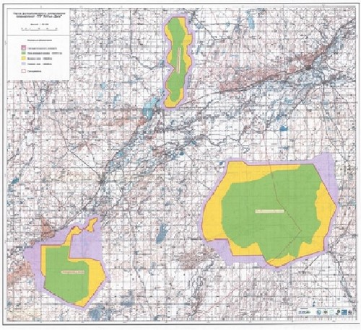

Приложение 2
к постановлению акимата
от 5 октября 2017 года № 498
Приложение 2
к постановлению акимата
от 16 февраля 2015 года № 44
Режим и порядок природопользования на территории охранной зоны республиканского государственного учреждения "Государственный природный резерват "Алтын Дала" Комитета лесного хозяйства и животного мира Министерства сельского хозяйства Республики Казахстан
1. В охранной зоне республиканского государственного учреждения "Государственный природный резерват "Алтын Дала" Комитета лесного хозяйства и животного мира Министерства сельского хозяйства Республики Казахстан (далее – природный резерват) не допускаются:
1) размещение, проектирование, строительство и эксплуатация объектов, внедрение новых технологий, оказывающих вредное воздействие на экологические системы государственного природного резервата;
2) выброс в атмосферу и сброс в открытые водные источники и на рельеф загрязняющих веществ и сточных вод;
3) добыча полезных ископаемых;
4) охота;
5) захоронение радиоактивных материалов и промышленных отходов;
6) деятельность, способная изменить гидрологический режим экологических систем государственного природного резервата (строительство плотин, дамб, гидротехнических сооружений и других объектов, приводящих к прекращению или снижению естественного стока вод);
7) интродукция чужеродных видов диких животных и дикорастущих растений;
8) другая деятельность, способная оказать вредное воздействие на экологические системы государственного природного резервата.
2. На территории охранной зоны природного резервата могут осуществляться различные формы хозяйственной деятельности, не оказывающие негативного воздействия на состояние экологических систем природного резервата:
1) лесохозяйственная деятельность;
2) традиционное землепользование, включая пастьбу скота и сенокошение, а также иная деятельность в рамках обеспечения долговременной сохранности и неуязвимости биологического разнообразия;
3) туристская и рекреационная деятельность;
4) использование минеральных вод, бальнеологических и климатических
ресурсов;
5) промысловое и любительское (спортивное) рыболовство;
6) проведение наземных и авиационных работ по тушению лесных и степных пожаров;
7) рекультивация нарушенных земель;
8) восстановление лесных и иных растительных сообществ;
9) восстановление среды обитания и численности диких животных;
10) использование земельных участков для обустройства мест пребывания туристов, устройства питомников для искусственного размножения, выращивания, разведения эндемичных, редких и исчезающих видов растений и животных, а также строительства служебных зданий (кордонов) для проживания работников государственного природного резервата, предоставления им служебных земельных наделов.
3. В охранной зоне природного резервата при осуществлении видов деятельности, указанных в пункте 2 настоящего приложения, должны предусматриваться и осуществляться мероприятия по сохранению среды обитания и условий размножения объектов растительного и животного мира, путей миграции и мест концентрации животных, обеспечиваться неприкосновенность участков, представляющих особую ценность в качестве среды обитания диких животных, а также иных объектов природного резервата.

© 2012. РГП на ПХВ «Институт законодательства и правовой информации Республики Казахстан» Министерства юстиции Республики Казахстан

